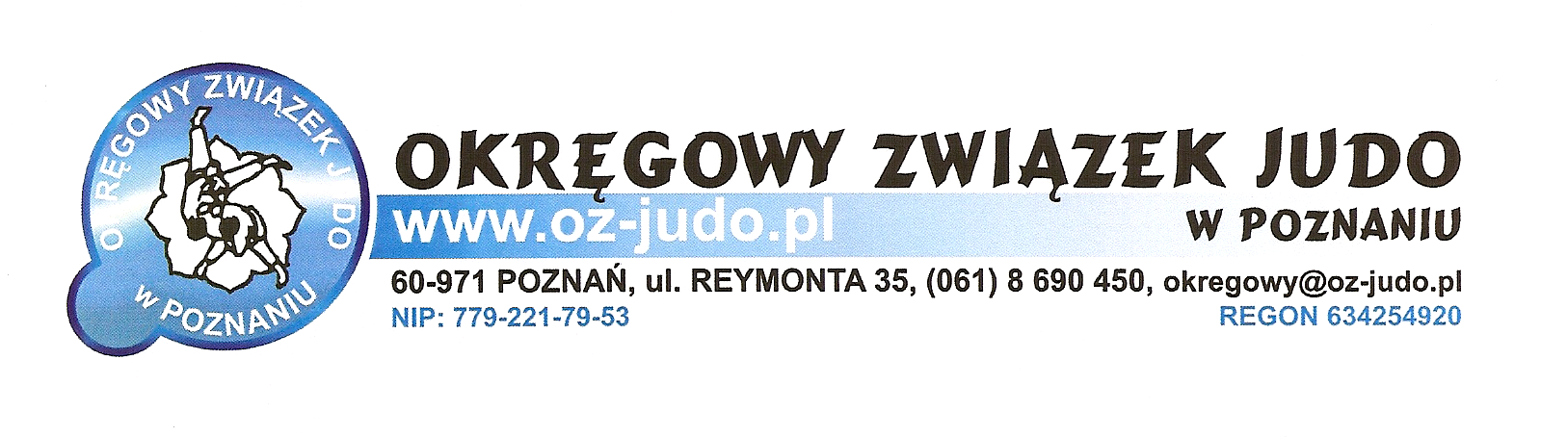
Poznań , dnia 2014-02-24

KOMUNIKAT ORGANIZACYJNY

MISTRZOSTWA WIELKOPOLSKI SZKÓŁ PODSTAWOWYCH NA ROK 2014
/ rocz. 2001-2002- 2003 / - zawody zamknięte

- ORGANIZATOR
Okręgowy Związek Judo w Poznaniu , Szkolny Związek Sportowy „Wielkopolska”,
Zawody są współfinansowane ze środków Samorządu Województwa Wielkopolskiego
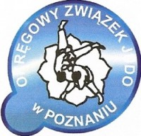 | 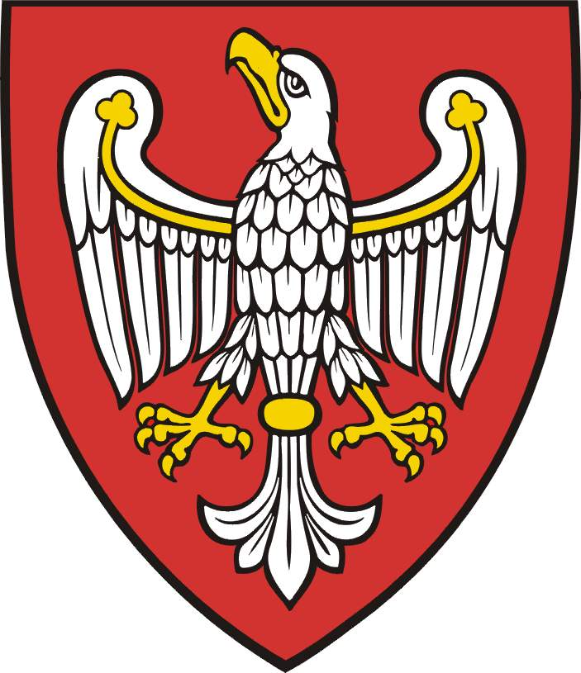 | 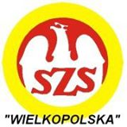
- TERMIN I MIEJSCE:

9.03.2014 /niedziela /
Szkoła Podstawowa nr 12 w Lesznie, ul. Rumuńska 6
- PRAWO STARTU:
Dziewczęta i chłopcy rocz. 2001-2002-2003 posiadający ważne badania lekarskie i ważną legitymację szkolną. /brak któregoś z dokumentów powoduje niedopuszczenie do zawodów/
Zakaz stosowania rzutów z kolan, rzutów z chwytem za samą głowę
- KATEGORIE WAGOWE:
Do ustalenia kierownika zawodów w przedziałach co 3 kilogramy od najniższej wagi.
- ZGŁOSZENIA
Zgłoszenie do zawodów musi być podbite przez dyrektora szkoły i podpisane przez kierownika lub trenera klubowego
- PROGRAM ZAWODÓW:
Godz. 9.00 – 10.00 waga i przegląd lekarski,
Godz. 10.00 – 11.00 weryfikacja i losowanie,
Godz. 11.00 otwarcie zawodów i rozpoczęcie walk do ich zakończenia.
- OPŁATA STARTOWA:
25 zł
- WYRÓŻNIENIA:
Dyplomy za miejsca I – VII w poszczególnych kategoriach wagowych, medale za miejsca I do III, w punktacji szkół, oddzielnie dla chłopców i dziewcząt, za miejsca I do III będą przyznawane dyplomy i puchary.
- CZAS WALKI

Efektywne 3 minuty

RANKING:
Zawody są zaliczane do klasyfikacji rankingowej na 2014 r. w kategorii dzieci.
- POSTANOWIENIA KOŃCOWE
Zawody zostaną przeprowadzone zgodnie z obowiązującymi przepisami sędziowskimi na dwóch matach, a także zgodnie z regulaminem Wielkopolskich Igrzysk Młodzieży Szkolnej. Wszyscy zawodnicy muszą posiadać ubezpieczenie od następstw nieszczęśliwych wypadków. Organizator nie ponosi odpowiedzialności za wypadki podczas zawodów.
Okręgowy Związek Judo w Poznaniu informuje, iż zgodnie z regulaminem sportowym Polskiego Związku Judo oraz wytycznymi i postanowieniem WPSL w Poznaniu decyzją lekarza zawodów zawodnicy\czki nie posiadający aktualnych badań lekarskich wydanych przez lekarza sportowego nie zostaną zweryfikowani, a tym samym nie będą mogli brać udziału w zawodach.
Wszelkie komunikaty i wyniki dostępne będą na stronie internetowej www.oz-judo.pl

OTRZYMUJĄ:
- SZS Wielkopolska
2-30. Kluby i UKS-y woj. wielkopolskiego SEKRETARZ
Okręgowego Związku Judo
w Poznaniu

Agnieszka Kubea

